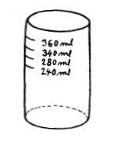
- Mamince se ztratila odměrka na prací prášek, tak jí Luděk slíbil, že vyrobí novou. Odřízl část plastové lahve s rovným dnem s průměrem 7 cm. V jaké výšce od dna má nakreslit značky, aby naměřený objem prášku byl

  - 240 ml
  - 280 ml
  - 320 ml
  - 360 ml

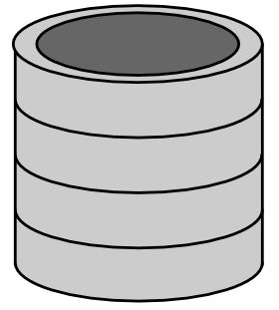
- Je sucho a voda ve studni klesla o výšku jedné skruže (betonový prstenec tvořící stěny studny). Skruž má vnitřní průměr 110 cm a výšku 80 cm. Kolik ve studni ubylo vody?

- Pan Pišvejc uklízí na zimu zahradní hadici, která je dlouhá 32 metrů a její vnitřní průměr je 18 mm. Hadice je plná vody, která z ní po odpojení od kohoutku vyteče. Vejde se vytékající voda do 12 litrového kbelíku? Kolik jí bude?

- Mamince se ztratila odměrka na prací prášek, tak jí Luděk slíbil, že vyrobí novou. Odřízl část plastové lahve s rovným dnem s průměrem 7 cm. V jaké výšce od dna má nakreslit značky, aby naměřený objem prášku byl

  - 240 ml
  - 280 ml
  - 320 ml
  - 360 ml

- Je sucho a voda ve studni klesla o výšku jedné skruže (betonový prstenec tvořící stěny studny). Skruž má vnitřní průměr 110 cm a výšku 80 cm. Kolik ve studni ubylo vody?

- Pan Pišvejc uklízí na zimu zahradní hadici, která je dlouhá 32 metrů a její vnitřní průměr je 18 mm. Hadice je plná vody, která z ní po odpojení od kohoutku vyteče. Vejde se vytékající voda do 12 litrového kbelíku? Kolik jí bude?
- Mamince se ztratila odměrka na prací prášek, tak jí Luděk slíbil, že vyrobí novou. Odřízl část plastové lahve s rovným dnem s průměrem 7 cm. V jaké výšce od dna má nakreslit značky, aby naměřený objem prášku byl

  - 240 ml
  - 280 ml
  - 320 ml
  - 360 ml

- Je sucho a voda ve studni klesla o výšku jedné skruže (betonový prstenec tvořící stěny studny). Skruž má vnitřní průměr 110 cm a výšku 80 cm. Kolik ve studni ubylo vody?

- Pan Pišvejc uklízí na zimu zahradní hadici, která je dlouhá 32 metrů a její vnitřní průměr je 18 mm. Hadice je plná vody, která z ní po odpojení od kohoutku vyteče. Vejde se vytékající voda do 12 litrového kbelíku? Kolik jí bude?

- Mamince se ztratila odměrka na prací prášek, tak jí Luděk slíbil, že vyrobí novou. Odřízl část plastové lahve s rovným dnem s průměrem 7 cm. V jaké výšce od dna má nakreslit značky, aby naměřený objem prášku byl

  - 240 ml
  - 280 ml
  - 320 ml
  - 360 ml

- Je sucho a voda ve studni klesla o výšku jedné skruže (betonový prstenec tvořící stěny studny). Skruž má vnitřní průměr 110 cm a výšku 80 cm. Kolik ve studni ubylo vody?

- Pan Pišvejc uklízí na zimu zahradní hadici, která je dlouhá 32 metrů a její vnitřní průměr je 18 mm. Hadice je plná vody, která z ní po odpojení od kohoutku vyteče. Vejde se vytékající voda do 12 litrového kbelíku? Kolik jí bude?

